各交通枢纽到达北京科技大学（地大国际会议中心）路线图
- 首都国际机场———地大国际会议中心

路线1：
首都国际机场T3航站楼上车（机场线）——三元桥站下车——步行180米乘坐地铁10号线（太阳宫方向）——知春路站（站内换乘13号线，东直门方向）——五道口站（B口出）下车（此处距地大国际会议中心810米，可选择乘坐出租车抵达，出租车费约13元）
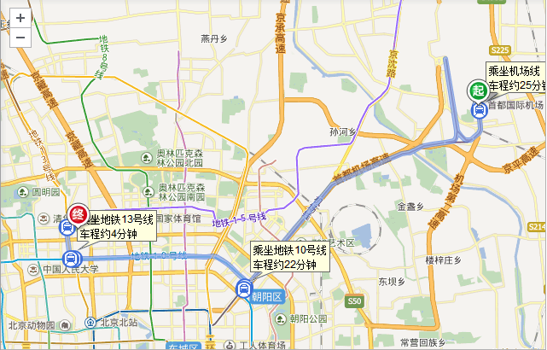
路线2：首都机场（3号航站楼）站上车（机场大巴中关村线）——学院桥站下车——步行20米到学院桥东站上车（429路）——北京语言大学站下车——步行370米到达地大国际会议中心
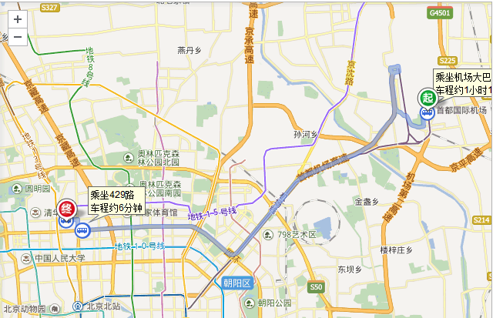
路线3：选择乘出租车抵达，白天95元左右，夜间110元左右

二、北京站——地大国际会议中心

路线1：北京站上车（地铁2号线，崇文门方向）——西直门站（站内换乘13号线，东直门方向）——五道口站（B口出）下车（此处距地大国际会议中心810米，可选择乘坐出租车抵达，出租车费约13元）
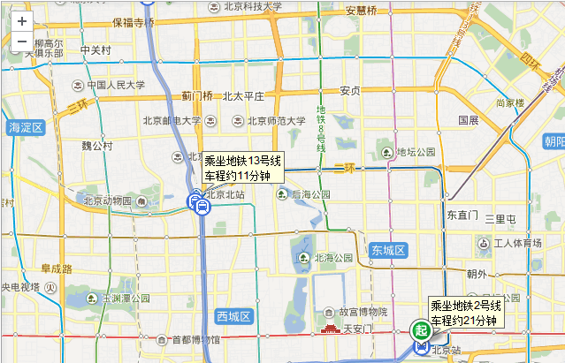
路线2：北京站上车（地铁2号线，崇文门方向）——车公庄站（B口出）下车——步行190米到车公庄北站上车（693路、632路、375路、392路）——成府路口南站下车（此处位于科大和地大正门）——步行至地大国际会议中心
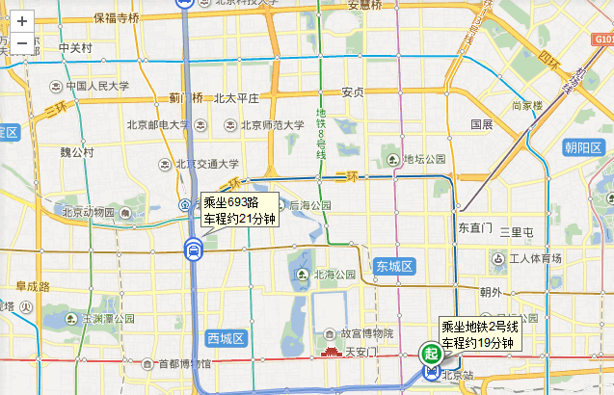
路线3：选择乘坐出租车抵达，花费约60元

三、北京西站———地大国际会议中心

路线1：北京西站上车（地铁9号线，国家图书馆方向）——国家图书馆站（B口出）下车——步行220米在国家图书馆站上车（86路）——北京语言大学站下车——步行450米到达地大国际会议中心
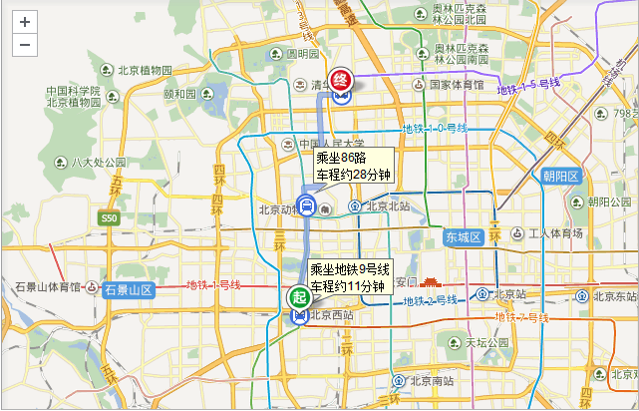
路线2：北京西站上车（地铁9号线，国家图书馆方向）——国家图书馆站（站内换乘地铁4号线大兴线，安河桥北方向）——中关村站（D口出）下车——步行270米到中关村南站（乘坐307路）——北京语言大学站下车——步行430米到达地大国际会议中心
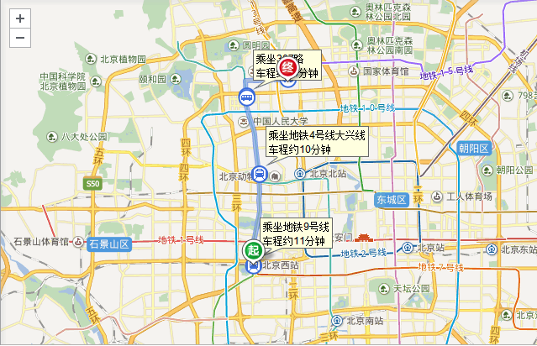
路线3：选择乘坐出租车抵达，花费约60元

四、北京北站———地大国际会议中心

路线1：北京北站步行700米至西直门北站上车（375路）——北京语言大学站下车——步行390米到达地大国际会议中心
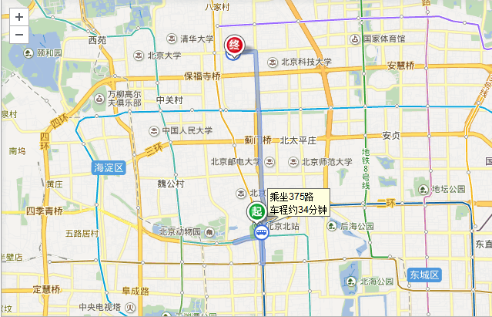
路线2：北京北站步行280米至地铁西直门站上车（438路）——成府路口南（此处为科大和地大正门）——步行至地大国际会议中心
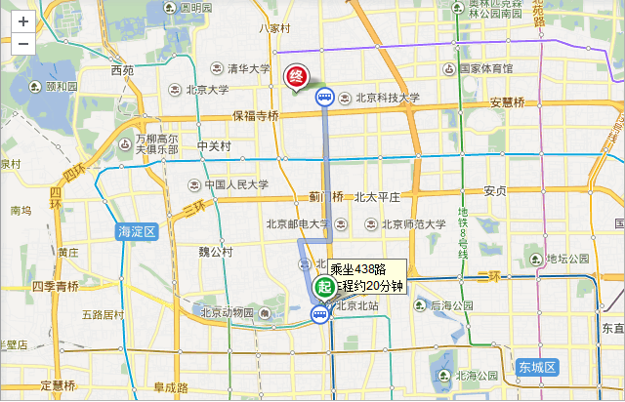
路线3：选择乘坐出租车抵达，花费约26元

五、北京南站———地大国际会议中心

路线1：北京南站（地铁4号线大兴线，安河桥北方向）上车——西直门站（站内换乘13号线）——五道口站（B站出）下车（此处距地大国际会议中心810米，可选择乘坐出租车抵达，出租车费约13元）
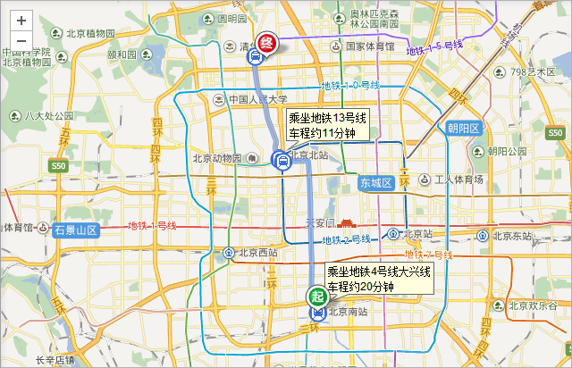
路线2：北京南站（地铁4号线大兴线，安河桥北方向）上车——新街口站（B口出）下车——步行200米至地铁新街口站（508路）上车——北京语言大学站下车——步行410米到达地大国际会议中心
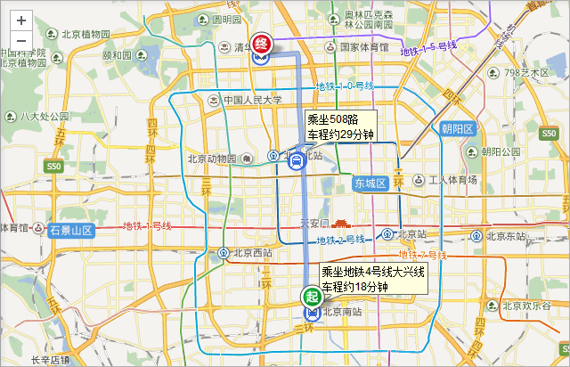

路线3：选择乘坐出租车抵达，花费约70元

地大国际会议中心周边地图

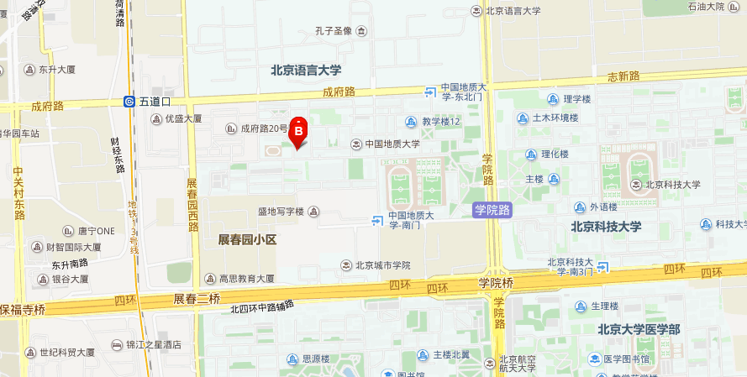

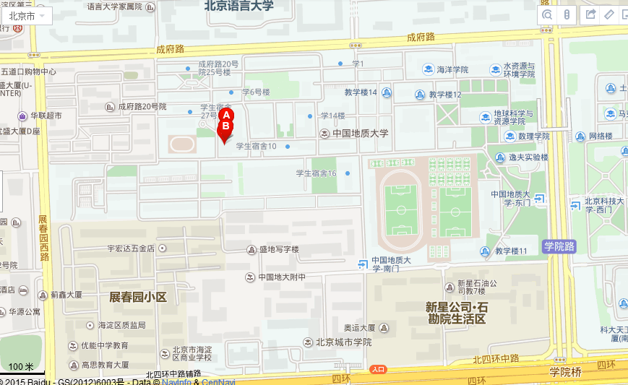
注：红色标记处为地大国际会议中心。

